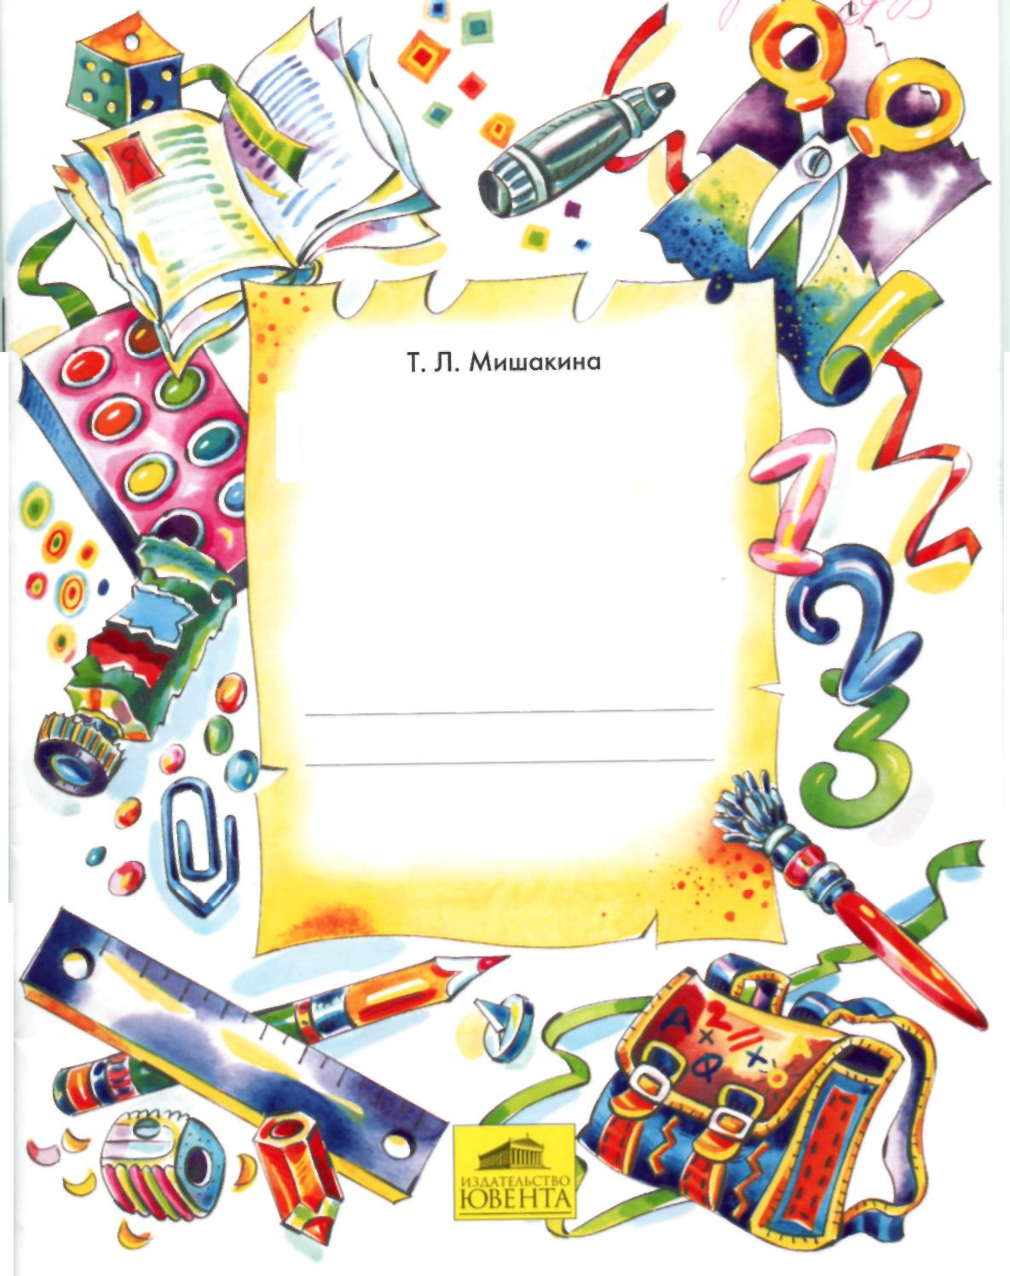
ПОРТФОЛИО
ученика
начальной школы
___________________________
___________________________

Начато в 2012году


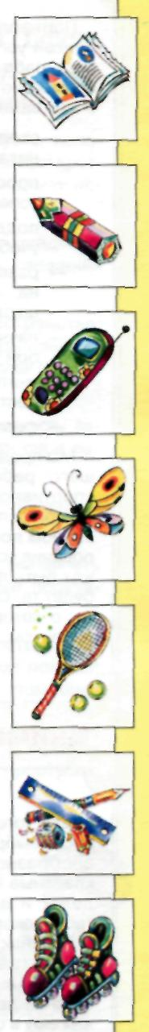

в 1 классе в 4 классе



Правила заполнения портфолио — «копилки успехов» (франц.)

Дорогой школьник!
ПОМНИ:
Портфолио заполняется тобой добровольно. Поэтому лучше обращаться к копилке своих успехов в хорошем настроении.
Успехи лучше всего собирать самостоятельно, но не следует забывать, что взрослые всегда готовы прийти тебе на помощь.
Портфолио — копилка любых твоих успехов: в учебе, творчестве, спорте, труде и других. Подсказки для заполнения ждут тебя на страницах этой книжки.
В конверты портфолио ты сможешь вложить грамоты, лучшие рисунки, странички из тетрадей или их копии с самыми удачными и аккуратными работами. Это могут быть также фотографии выступлений на концертах и в конкурсах, изготовленных тобой объёмных макетов и всего того, что просто не умещается в маленькую папку больших достижений.

Отметьте в квадратах вместе с учеником умения, сформированные на момент его поступления в школу.
Что я хорошо умел(а) делать до поступления в школу:

Называть свои фамилию и имя, дату рождения, домашний адрес, телефон.

Называть членов своей семьи, родителей по имени и отчеству.

Называть дни недели, месяцы, времена года.

Составлять предложения по рисунку или комиксам.

Называть буквы, цифры.

Записывать все или некоторые буквы, все или некоторые цифры.

Читать - по слогам, целыми словами и по слогам, бегло целыми словами.

Считать - до 10, 20, далее.

Решать простые задачи на увеличение и уменьшение чисел с использованием предметов или рисунков.

Уравнивать множества предметов - добавлять недостающее, убирать лишнее число предметов.

Рисовать - по памяти, с натуры, фантазируя.

Общаться со взрослыми - задавать вопросы, формулировать просьбы, отвечать на вопросы.
Кроме этого я посещал(а) кружки или студии:

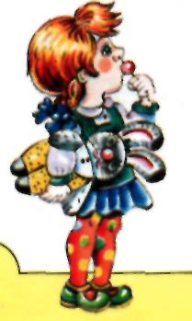


Рассказывать стихи наизусть, пересказывать сказки подробно или кратко.

Составлять самостоятельно небольшой рассказ.

Называть или показывать предметы одной группы, находить «лишний» предмет в группе.

Ориентироваться в пространстве: показывать или изображать предметы внизу, вверху, справа, слева на листе бумаги.

Самостоятельно переодеваться, завязывать шнурки, узнавать свои вещи по меткам.

Убирать свои игрушки в отведенное для этого место.

Помогать взрослым дома: выполнять отдельные или постоянные поручения.

Играть вместе с другими детьми, мириться в случае ссоры без помощи взрослых, мириться с помощью взрослых.

Признавать свои ошибки в поведении - объяснить причину проступка, извиниться.

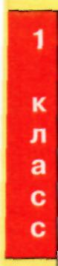
Чему учат в школе

- Раскрась те картинки, на которых изображено то, что ты уже умеешь хорошо делать.
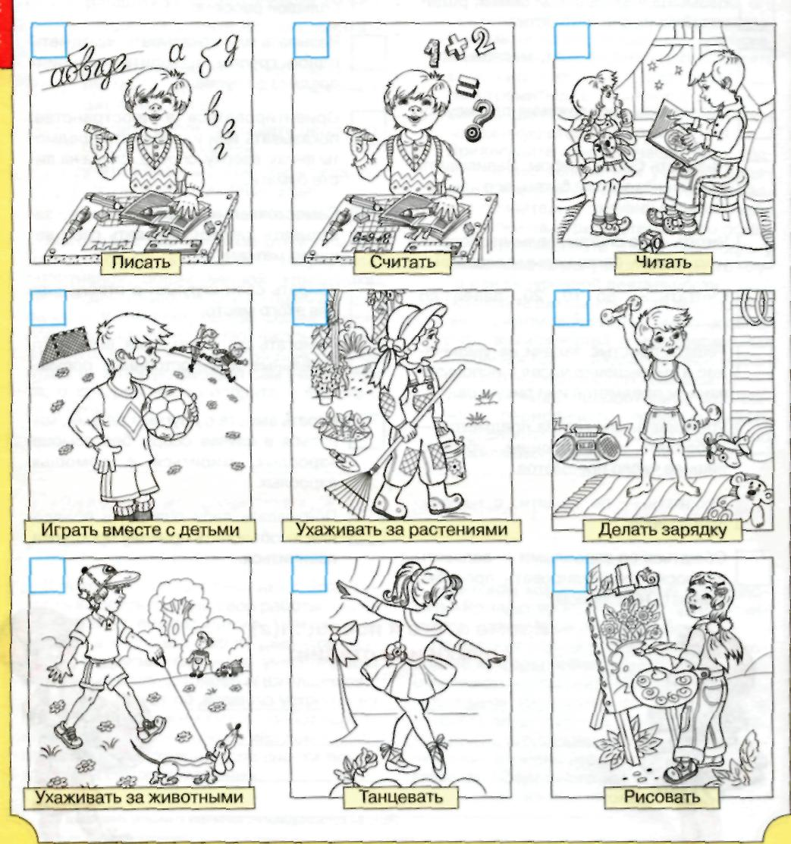
- В конце первого года обучения около каждой картинки оцени свои умения вместе с учителем (можно условными значками или словами).

Наблюдения в 1 классе

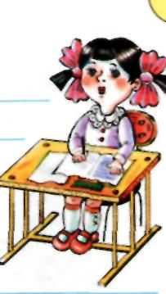
Мои первые учебные успехи
По русскому языку
_______________________________________________
_______________________________________________
По чтению
_______________________________________________
_______________________________________________
По математике
_______________________________________________
_______________________________________________
По другим предметам
_______________________________________________
_______________________________________________

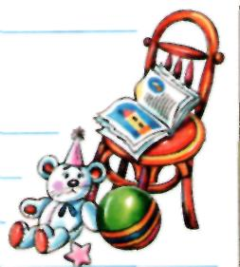
Мои трудовые успехи
Помощь по дому
_______________________________________________
_______________________________________________
Успехи в трудовом обучении
_______________________________________________
_______________________________________________

Мои общественные поручения
Временные
_______________________________________________
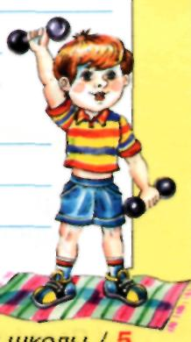
_______________________________________________
Постоянные
_______________________________________________
_______________________________________________

Мои творческие успехи (умение петь, рисовать, сочинять)
_______________________________________________
_______________________________________________

Мои спортивно-оздоровительные успехи
Утренняя зарядка
_______________________________________________
_______________________________________________
Умения по физкультуре
_______________________________________________
_______________________________________________
Пьедестал успехов
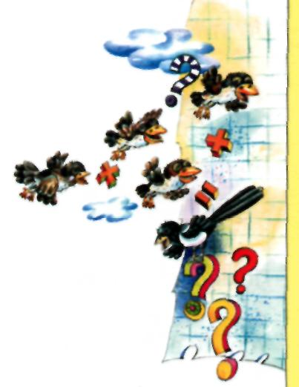
Расставь учебные предметы на пьедестал успехов, обозначив их разными цветами.

Математика
Русский язык
Литературное чтение
Физическая культура
ИЗО
Музыка
Технология
Окружающий мир
Иностранный язык

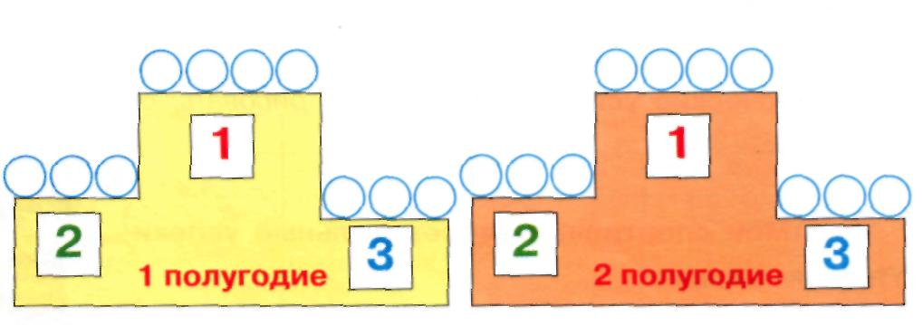

Сравни пьедесталы своих успехов. Что изменилось за учебное полугодие?

Лист моих взаимодействий в 1 классе

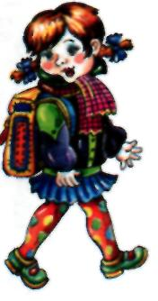
Отметь вместе со взрослыми.

Как я умею общаться с учителями

Я всегда вежливо общаюсь.

Я не всегда бываю вежливым.

Я иногда грубо отвечаю взрослым.

Я часто грубо отвечаю взрослым.

Я иногда молчу, не отвечаю на вопросы взрослых.

Как я общаюсь с одноклассниками

У меня много товарищей в классе.

Я всегда вежливо общаюсь с товарищами.

Я часто ссорюсь с товарищами по классу.

Я не умею слушать друзей, не соглашаюсь с ними.

Я иногда (часто) дерусь с одноклассниками.

Как я отношусь к родителям и другим членам своей семьи

Я умею обращаться с просьбами к членам семьи.

Я умею внимательно слушать взрослых.

Я никогда не вмешиваюсь в разговоры взрослых, не перебиваю их.

Я не сразу выполняю просьбы взрослых.

Я часто не хочу выполнять требования взрослых.


Моя семья
Запиши вместе с родителями их имена и отчества.
____________________________________________________________________________________________________________________________

Кто есть ещё в твоей семье? Напиши.
__________________________________________________________________________________________________________________________________________________________________________________________

Напиши, есть ли в семье любимые праздники.
____________________________________________________________________________________________________________________________
______________________________________________________________
Какие общие увлечения имеют члены твоей семьи?
____________________________________________________________________________________________________________________________

Скажи мне, кто твой друг?

Верный друг — тот,

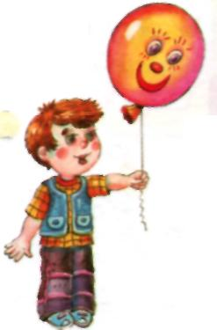
Отметь те утверждения, с которыми ты согласен

1. кто никогда не лжёт тебе.

2. кто никогда не завидует тебе.

3. кто готов прийти тебе на помощь.

4. кто умеет разделить твою радость.

5. кто не расскажет никому о твоих секретах.

6. кто может сказать о тебе всю правду в глаза.

7. кто умеет спорить, а не ссориться, если не согласен с тобой.

8. кто может поделиться с тобой тем, что имеет сам.

9. кто умеет прощать обиду.

10.кто не станет посмеиваться над тобой.
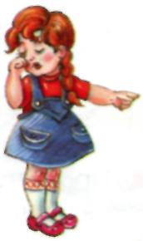

Запиши номера утверждений, которые ты сам выполняешь как друг.

Отметь те пословицы и поговорки, которые тебе понравились.

Старый друг лучше новых двух.

Скажи мне, кто твой друг, и я скажу, кто ты.

Не имей сто рублей, а имей сто друзей.

Мои друзья

Эту страницу ты можешь заполнять в течение всех лет учёбы в начальной школе! Помни об этом!

1 класс
________________________________________________________________________________________________________________________________________________________________________________________________________________________________________________________
__________________________________________________________________________________________________________________________________________________________________________________________

2 класс
________________________________________________________________________________________________________________________________________________________________________________________________________________________________________________________
__________________________________________________________________________________________________________________________________________________________________________________________

3 класс
________________________________________________________________________________________________________________________________________________________________________________________________________________________________________________________
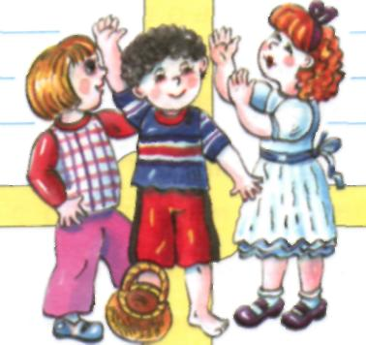
__________________________________________________________________________________________________________________________________________________________________________________________

4 класс
________________________________________________________________________________________________________________________________________________________________________________________________________________________________________________________
________________________________________________________________________________________________________________________________________________________________________________________________________________________________________________________

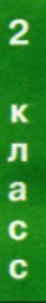
Я — второклассник

Обсуди и запиши твои учебные задачи во 2 классе по предметам вместе с учителями.
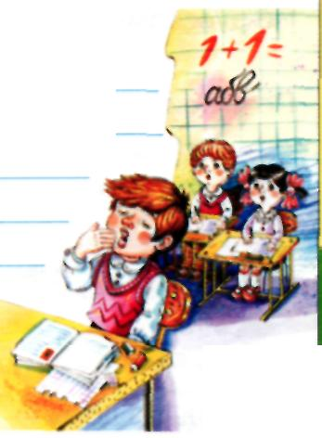
Русский язык
____________________________________________________________________________________________________________________________
Чтение
____________________________________________________________________________________________________________________________
Математика
____________________________________________________________________________________________________________________________
Иностранный язык
____________________________________________________________________________________________________________________________
Труд
____________________________________________________________________________________________________________________________
Музыка
____________________________________________________________________________________________________________________________
Изобразительное искусство
____________________________________________________________________________________________________________________________
Физическая культура
____________________________________________________________________________________________________________________________
Другие предметы
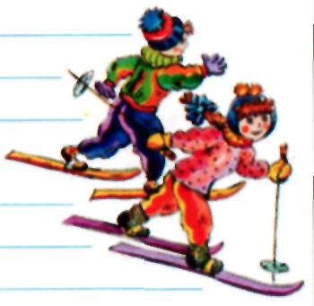
____________________________________________________________________________________________________________________________
____________________________________________________________________________________________________________________________
Другие задачи
____________________________________________________________________________________________________________________________
____________________________________________________________________________________________________________________________
____________________________________________________________________________________________________________________________

Наблюдения во 2 классе

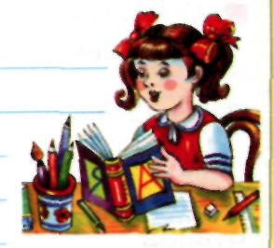
Мои учебные успехи
По русскому языку
_______________________________________________
_______________________________________________
По чтению
_______________________________________________
_______________________________________________
По математике
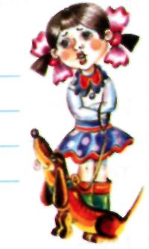
_______________________________________________
_______________________________________________
По другим предметам
_______________________________________________
_______________________________________________

Мои трудовые успехи
Помощь по дому
_______________________________________________
_______________________________________________
Успехи в трудовом обучении
_______________________________________________
_______________________________________________

Мои общественные поручения
Временные
_______________________________________________
_______________________________________________
Постоянные
_______________________________________________
_______________________________________________

Мои творческие успехи (умение петь, рисовать, сочинять)
_______________________________________________
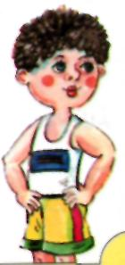
_______________________________________________

Мои спортивно-оздоровительные успехи
Утренняя зарядка
_______________________________________________
_______________________________________________
Умения по физкультуре
_______________________________________________
_______________________________________________
2 О___ - 2 О ___ учебный год

Пьедестал успехов

Расставь учебные предметы на пьедестал успехов, обозначив их разными цветами.
Математика
Русский язык
Литературное чтение
Физическая культура
ИЗО
Музыка
Технология
Окружающий мир
Иностранный язык

Сравни пьедесталы своих успехов. Что изменилось за полугодие? Посмотри записи на странице 6 и сравни их. Что изменилось за год?

Мои шаги на пути к успеху

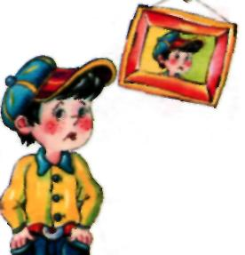
Записывай под условными знаками даты, когда ты сделал новый шаг к успеху по учебным предметам.

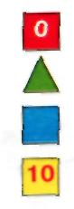
Я не знаю и не умею.

Я знаю правило, но не всегда могу применить его.

Я умею, но допускаю ошибки.

Я выполняю задания хорошо, умею находить и исправлять свои ошибки.

Учебный предмет | Чему я хочу научиться | Линейка успехов
Математика |  | 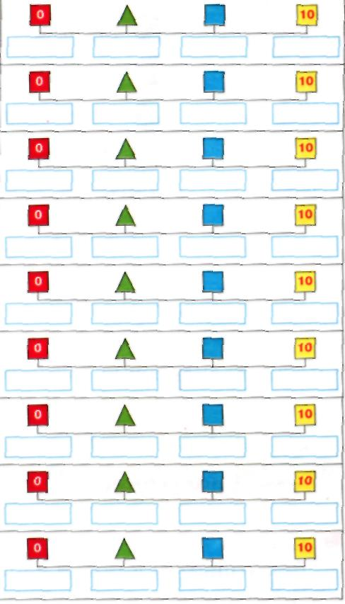
Русский язык

Литературное чтение

Физкультура

изо

Музыка

Труд

Окружающий мир

Иностранный язык


Как избежать трудностей в учёбе?

Отметь самые важные для тебя Правила успешной учёбы.

Правила успешной учёбы
- Трудности в учёбе есть у всех учащихся, не отступай перед ними!

- Если ты не знаешь, в чём причина твоих трудностей в учебном труде, обсуди это со взрослыми — учителем или родителями.

- Когда ты научишься чётко ставить и понимать цели перед каждой работой, трудности могут отступить.

- Если ты знаешь, к какому результату хочешь прийти, спланируй свои действия для достижения успехов.

- Обязательно проверяй свою работу, чтобы избежать ошибок.

- Не ленись находить и исправлять свои ошибки — это поможет справиться с трудностями в учении.

- Чтобы избежать трудностей в учёбе, надо старательно и систематически учить уроки каждый день.

- При подготовке к урокам постарайся найти дополнительную литературу — тебе будет интересно учиться.

Отметь пословицы, которые тебе понравились.

Не спеши языком, торопись делом. Кончил дело — гуляй смело.

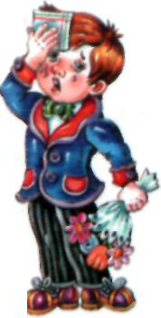
Без труда не вытащишь и рыбку из пруда.

Труд человека кормит, а лень портит.

Мои общеучебные успехи во 2 классе

Запиши и отметь вместе со взрослыми.

Знания по этим предметам я умею применять в жизни

Я умею распределять своё время при выполнении учебных заданий

Я распределяю всегда чётко своё время.

Я затрудняюсь в планировании своего времени.

У меня не получается распределять время на выполнение отдельных предметов (каких?).
__________________________________________________________________________________________________________________________________________________________________________________________

У меня не хватает времени на выполнение письменных заданий (по каким предметам?).
__________________________________________________________________________________________________________________________________________________________________________________________

Я не умею организовывать подготовку устных предметов (по каким предметам?).
__________________________________________________________________________________________________________________________________________________________________________________________

Я умею добывать необходимую информацию для уроков (по предметам)
В учебниках
В справочниках(каких) ____________________________________________________________________________________________________________________
В энциклопедиях (запиши названия) ____________________________________________________________________________________________________________________
У взрослых (у кого) ____________________________________________________________________________________________________________________


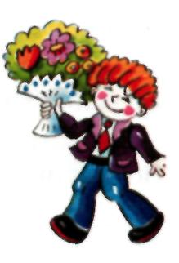
Мои учебные задачи
________________________________________________________________________________________________________________________________________________________________________________________________________________________________________________________________________________________________________________________________________________________________________________________________________________________________________________________________________________________________________________________________________________________________________________________________________________________________________________________________________________________________________________________________________________________________________________________________________________________________________________________________________________________________________________________________________________________________________________________________________________________________

Цели внеучебной работы
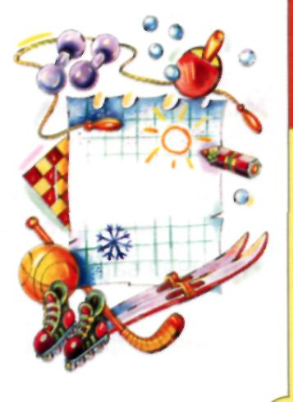
________________________________________________________________________________________________________________________________________________________________________________________________________________________________________________________________________________________________________________________________________________________________________________________________________________________________________________________________________________________________________________________________________________________________________________________________________________________________________________________________________________________________________________________________________________________________________________________________________________________________________________________________________________________________________________________________________________________________________________________________________________________________

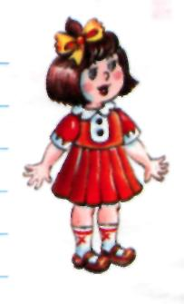
Наблюдения в 3 классе

Мои учебные успехи
По русскому языку
_______________________________________________
_______________________________________________
По чтению
_______________________________________________
_______________________________________________
По математике
_______________________________________________
_______________________________________________
По другим предметам
_______________________________________________
_______________________________________________

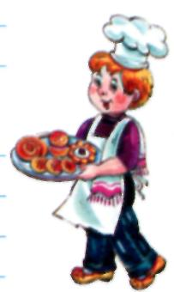
Мои трудовые успехи
Помощь по дому
_______________________________________________
_______________________________________________
Успехи в трудовом обучении
_______________________________________________
_______________________________________________

Мои общественные поручения
Временные
_______________________________________________
_______________________________________________
Постоянные
_______________________________________________
_______________________________________________

Мои творческие успехи (умение петь, рисовать, сочинять)
_______________________________________________

_______________________________________________

Мои спортивно-оздоровительные успехи
Утренняя зарядка
_______________________________________________
_______________________________________________
Умения по физкультуре
_______________________________________________
_______________________________________________
2 О___ - 2 О ___ учебный год

Отношение к различным видам деятельности

Запиши свои оценки — красным карандашом или ручкой. Попроси учителя записать оценки синим цветом, а родителей — зелёным.

Моё  отношение  к разным  видам  деятельности | На высоком уровне —  всегда  добросовестно  выполняю |  | На среднем уровне —  иногда  не получается  выполнить хорошо |  | На низком уровне —  нет успехов или  интереса к этой  деятельности
Учебная деятельность
Общественные поручения
Творческие успехи
Трудовые успехи
Спортивно-оздоровительные успехи
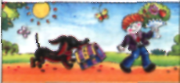 | 1 полугодие | 2 полугодие | 1 полугодие | 2  полугодие | 1 полугодие | 2  полугодие

Посмотри внимательно, всегда ли мнение взрослых о тебе совпадает с твоим собственным мнением. Спроси у взрослых и запиши, почему ваши мнения не совпадают.

Какой ты человек?

Запиши, какие качества человека ты считаешь хорошими.
____________________________________________________________________________________________________________________________
Запиши, какие качества человека ты считаешь плохими.
____________________________________________________________________________________________________________________________
Запиши, какие черты твоего характера мешают тебе в жизни, а какие ты хочешь воспитать в себе.
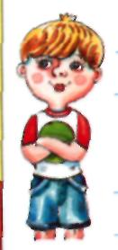
____________________________________________________________________________________________________________________________
Я хочу избавиться от
____________________________________________________________________________________________________________________________
Я хочу воспитать в себе
____________________________________________________________________________________________________________________________
Много ли у тебя товарищей?
____________________________________________________________________________________________________________________________
Сколько человек ты считаешь своими верными друзьями?
____________________________________________________________________________________________________________________________
Есть ли у тебя такие черты характера или привычки, из-за которых с тобой не хотят общаться одноклассники?
____________________________________________________________________________________________________________________________
Подчеркни, как часто ты ссоришься с друзьями или одноклассниками. (Часто, не очень часто, редко, никогда.)
____________________________________________________________________________________________________________________________
Подчеркни, умеешь ли ты первым пойти на примирение. (Не хочу мириться первым, могу пойти на примирение, всегда уступаю первым.)
____________________________________________________________________________________________________________________________
Нравишься ли ты себе?
____________________________________________________________________________________________________________________________

Лист моих взаимодействий в 3 классе

Запиши вместе со взрослыми.

Как я умею общаться с учителями
____________________________________________________________________________________________________________________________
Как я общаюсь с одноклассниками
____________________________________________________________________________________________________________________________
Как я отношусь к родителям и другим членам своей семьи
____________________________________________________________________________________________________________________________
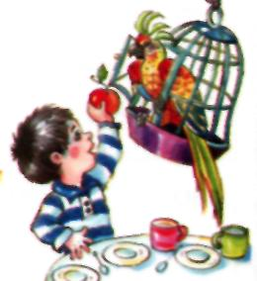
Отметь вместе со взрослыми.

Как я умею беречь природу.

Я умею ухаживать за растениями.

Я умею ухаживать за домашними животными.

Я никогда не мусорю дома и на улице.

Я всегда закрываю водопроводный кран, зря не трачу воду.

Я не оставляю напрасно включённый свет.

Напиши, что ты ещё делаешь для охраны природы.
____________________________________________________________________________________________________________________________
____________________________________________________________________________________________________________________________
____________________________________________________________________________________________________________________________
____________________________________________________________________________________________________________________________
____________________________________________________________________________________________________________________________
____________________________________________________________________________________________________________________________
____________________________________________________________________________________________________________________________

Мои общеучебные умения по предметам

Запиши цифрами свои общеучебные умения по предметам.

3. Я умею хорошо. 2. Я умею не очень хорошо. 1. Я не умею.

Мои общеучебные умения по  предметам | Умею  готовить  рабочее  место | Умею  ставить цель перед работой | Умею  составлять план  работы | Умею  работать самостоятельно | Умею  проверять свою  работу | Умею  находить свои ошибки | Умею  делать работу  над ошибками | Умею  оценивать  свою работу
Математика
Русский язык
Литературное чтение
Физкультура
ИЗО
Музыка
Труд
Окружающий мир
Иностранный язык


4 класс. Цели и задачи выпускного класса

Обсуди с учителями и родителями задачи на новый учебный год и запиши их.
Мои учебные задачи
____________________________________________________________________________________________________________________________
____________________________________________________________________________________________________________________________
____________________________________________________________________________________________________________________________
__________________________________________________________________________________________________________________________________________________________________________________________

Общеучебные умения и навыки
____________________________________________________________________________________________________________________________
____________________________________________________________________________________________________________________________
____________________________________________________________________________________________________________________________
__________________________________________________________________________________________________________________________________________________________________________________________

Участие в дополнительной образовательной работе
(проекты, конкурсы, олимпиады, соревнования и другие мероприятия)
____________________________________________________________________________________________________________________________
____________________________________________________________________________________________________________________________
____________________________________________________________________________________________________________________________
______________________________________________________________________________________________________________________________________________________________________________________________________________________________________________________________________________________________________________________

Мои шаги на пути к успеху

Записывай под условными знаками даты, когда ты сделал новый шаг к успеху по учебным предметам.

Я не знаю и не умею.

Я знаю правило, но не всегда могу применить его.

Я умею, но допускаю ошибки.

Я выполняю задания хорошо, умею находить и исправлять свои ошибки.

Учебный предмет | Чему я хочу научиться | Линейка успехов
Математика

Русский язык

Литературное чтение

Физкультура

изо

Музыка

Труд

Окружающий мир

Иностранный язык

Вернись во 2 класс. Посмотри, чему теперь ты смог научиться? Каких успехов удалось достигнуть?

Наблюдения в 3 классе

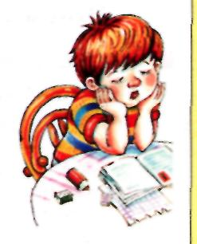
Мои учебные успехи
По русскому языку
_______________________________________________
_______________________________________________
По чтению
_______________________________________________
_______________________________________________
По математике
_______________________________________________
_______________________________________________
По другим предметам
_______________________________________________
_______________________________________________
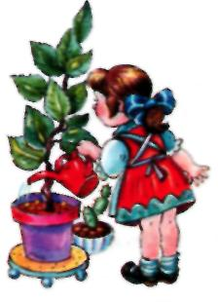
Мои трудовые успехи
Помощь по дому
_______________________________________________
_______________________________________________
Успехи в трудовом обучении
_______________________________________________
_______________________________________________

Мои общественные поручения
Временные
_______________________________________________
_______________________________________________
Постоянные
_______________________________________________
_______________________________________________

Мои творческие успехи (умение петь, рисовать, сочинять)
_______________________________________________
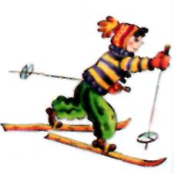
_______________________________________________

Мои спортивно-оздоровительные успехи
Утренняя зарядка
_______________________________________________
_______________________________________________
Умения по физкультуре
_______________________________________________
_______________________________________________
2 О___ - 2 О ___ учебный год

Отношение к различным видам деятельности

Запиши свои оценки — красным карандашом или ручкой. Попроси учителя записать оценки синим цветом, а родителей — зелёным.

Моё  отношение  к разным  видам  деятельности | На высоком уровне —  всегда  добросовестно  выполняю |  | На среднем уровне —  иногда  не получается  выполнить хорошо |  | На низком уровне —  нет успехов или  интереса к этой  деятельности
Учебная деятельность
Общественные поручения
Творческие успехи
Трудовые успехи
Спортивно-оздоровительные успехи
 | 1 полугодие | 2 полугодие | 1 полугодие | 2  полугодие | 1 полугодие | 2  полугодие

Запиши, почему мнение взрослых о тебе не совпадает с твоим собственным мнением.
__________________________________________________________________________________________________________________________________________________________________________________________
Вернись в 3 класс. Посмотри, изменилось ли твоё отношение к различным видам деятельности?
__________________________________________________________________________________________________________________________________________________________________________________________

Мои общеучебные успехи в 4 классе

Знания по этим предметам я умею применять в жизни

Я умею планировать свою работу

По математике

По русскому языку

По чтению

При выполнении заданий по устным предметам
____________________________________________________________________________________________________________________________

В трудовых делах
____________________________________________________________________________________________________________________________

Я умею распределять своё время
При выполнении учебных заданий (по каким предметам)
____________________________________________________________________________________________________________________________
При организации внеурочной деятельности (указать — какой)
__________________________________________________________________________________________________________________________________________________________________________________________
Я умею добывать необходимую информацию для уроков (по предметам)

В учебниках
____________________________________________________________________________________________________________________
В справочниках (каких)
____________________________________________________________________________________________________________________
В энциклопедиях (запиши названия)
____________________________________________________________________________________________________________________
В Интернете (на каких сайтах)
____________________________________________________________________________________________________________________У взрослых (у кого)
____________________________________________________________________________________________________________________

Лист моих взаимодействий в 4 классе
Запиши вместе со взрослыми.
Как я умею общаться с учителями
____________________________________________________________________________________________________________________________
____________________________________________________________________________________________________________________________
____________________________________________________________________________________________________________________________
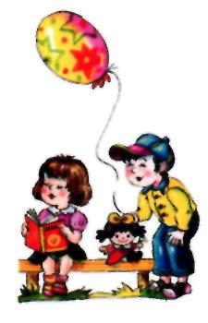
____________________________________________________________________________________________________________________________
Как я общаюсь с одноклассниками
____________________________________________________________________________________________________________________________
____________________________________________________________________________________________________________________________
____________________________________________________________________________________________________________________________
____________________________________________________________________________________________________________________________
Как я отношусь к родителям и другим членам своей семьи
____________________________________________________________________________________________________________________________

____________________________________________________________________________________________________________________________
____________________________________________________________________________________________________________________________
____________________________________________________________________________________________________________________________
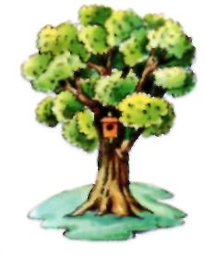
Как я умею беречь природу
____________________________________________________________________________________________________________________________
____________________________________________________________________________________________________________________________
____________________________________________________________________________________________________________________________
______________________________________________________________________________________________________________________________________________________________________________________________________________________________________________________________________________________________________________________

Мои общеучебные умения по предметам

Запиши цифрами свои общеучебные умения по предметам.

3. Я умею хорошо. 2. Я умею не очень хорошо. 1. Я не умею.

Мои общеучебные умения по  предметам | Умею  готовить  рабочее  место | Умею  ставить цель перед работой | Умею  составлять план  работы | Умею  работать самостоятельно | Умею  проверять свою  работу | Умею  находить свои ошибки | Умею  делать работу  над ошибками | Умею  оценивать  свою работу
Математика
Русский язык
Литературное чтение
Физкультура
ИЗО
Музыка
Труд
Окружающий мир
Иностранный язык

Вернись в 3 класс. Сравни, что ты научился делать хорошо за год.

Лист моих достижений в начальной школе
(заполняется в конце 4 класса)
В начальной школе я научился/научилась

Сделай свои пометки в таблице зелёным карандашом или ручкой. Попроси учителя сделать свои пометки красным.

Я умею | На минимальном  уровне | На общем  учебном уровне | На повышенном  уровне
Читать целыми словами безошибочно
Понимать прочитанную учебную статью
Пересказывать подробно, кратко
Считать устно
Производить письменные вычисления
Решать типовые задачи
Решать задачи на сообразительность или повышенной трудности
Самостоятельно работать в классе
Самостоятельно готовить устный ответ на вопрос учителя
Находить информацию
в справочниках
или других источниках
Делать устные или письменные сообщения по теме
Работать в группе учеников, выполнять коллективные задания
Организовывать рабочее место для любого вида учебной деятельности

Сравни своё мнение и мнение учителя о себе. Подумай, над чем тебе следует особенно ответственно поработать в 5 классе?


Пожелания от учителей
____________________________________________________________________________________________________________________________
____________________________________________________________________________________________________________________________
____________________________________________________________________________________________________________________________
______________________________________________________________________________________________________________________________________________________________________________________________________________________________________________________________________________________________________________________
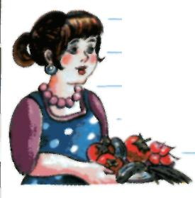
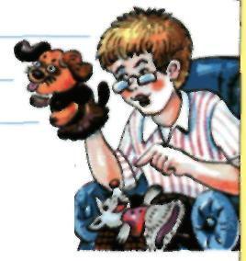
Пожелания от родителей
____________________________________________________________________________________________________________________________
____________________________________________________________________________________________________________________________
____________________________________________________________________________________________________________________________
______________________________________________________________________________________________________________________________________________________________________________________________________________________________________________________________________________________________________________________
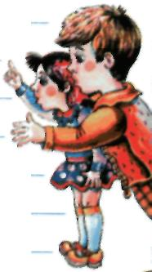
Пожелания от одноклассников
____________________________________________________________________________________________________________________________
____________________________________________________________________________________________________________________________
____________________________________________________________________________________________________________________________
______________________________________________________________________________________________________________________________________________________________________________________________________________________________________________________________________________________________________________________

Фотографии на память

На этой странице наклей самые любимые твои фотографии, отражающие знаменательные даты школьной жизни.

